UNIVERZITET U NOVOM SADU
FAKULTET TEHNIČKIH NAUKA
NOVI SAD
Departman za računarstvo i automatiku
Odsek za primenjene računarske nauke i informatiku

ISPITNI RAD

Kandidat: Nikola Milanović
Broj indeksa: SV53/2024

Predmet: Paralelno programiranje
Tema rada: Detekcija pravih linija u digitalnim slikama

Mentor rada: dr Miroslav Popović

Novi Sad, jun 2026.

SADRŽAJ
1. Uvod 1
1.1 Problem detekcije pravih linija u digitalnim slikama 1
1.1.1 Hough-ova transformacija 2
1.1.2 Paralelni pristup obradi 2
1.2 Zadatak 2
2. Analiza problema 3
3. Koncept rešenja 5
4. Opis rešenja 7
4.1 Klasa Image 7
4.1.1 Metoda at 7
4.2 Klasa PipelineConfig 7
4.2.1 Pomoćna funkcija scanInputFolder 8
4.3 Klasa PerformanceTimer 8
4.4 Klasa ImageLoader 8
4.4.1 Metoda load 8
4.4.2 Metoda toGrayscaleSerial 8
4.4.3 Metoda toGrayscaleParallel 8
4.4.4 Metoda save 9
4.5 Klasa EdgeDetector 9
4.5.1 Metoda sobelSerial 9
4.5.2 Metoda sobelParallel 9
4.6 Klasa HoughTransform 9
4.6.1 Struktura HoughTransform 9
4.6.2 Metoda computeSerial 10
4.6.3 Metoda computeParallel 10
4.7 Klasa LineDetector 10
4.7.1 Struktura Line 10
4.7.2 Metoda findLines 10
4.8 Klasa ResultWriter 11
4.8.1 Metoda drawLines 11
4.8.2 Metoda visualizeAccumulator 11
4.8.3 Metoda saveAll 11
4.8.4 Metoda saveReport 11
4.9 Klasa Pipeline 11
4.9.1 Struktura PipelineData 12
4.9.2 Metoda run 12
4.10 Glavni program 12
4.10.1 Serijska referentna verzija 12
4.10.2 Analiza skalabilnosti 12
4.10.3 Paralelni pipeline za sve slike 12
5. Testiranje 13
6. Zaključak 15

Spisak slika
Slika 1. Prikaz detekcije pravih linija 1
Slika 2. Prikaz izlaza faze 1 8
Slika 3. Prikaz izlaza faze 2 9
Slika 4. Vizualizacija akumulatorskog prostora 11
Slika 5. Prikaz testiranja digital4.jpg 15
Slika 6. Prikaz testiranja road1.png 15
Slika 7. Prikaz testiranja building1.png 15

Uvod

Problem detekcije pravih linija u digitalnim slikama
Detekcija pravih linija u digitalnim slikama jedan je od fundamentalnih problema računarske vizije. Primena ovog problema proteže se kroz različite domene — od autonomnih vozila i analize saobraćajnih traka, kroz arhitektonsku analizu i detekciju ivica zgrada, pa sve do medicinske dijagnostike i industrijske kontrole kvaliteta. Ključni izazov leži u tome što realne slike sadrže šum, nepotpune ivice i složene teksture, zbog čega jednostavno pretraživanje piksela nije dovoljno pouzdano.
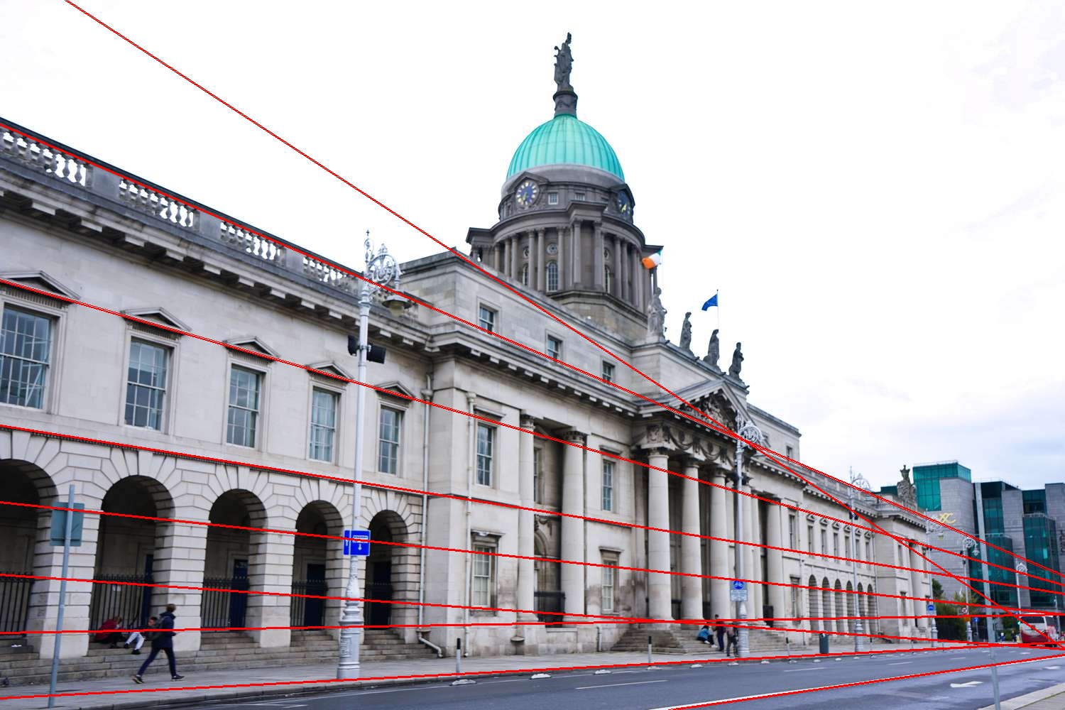
Slika 1. Prikaz detekcije pravih linija

Hough-ova transformacija
Hough-ova transformacija rešava ovaj problem mapiranjem piksela iz prostora slike u parametarski prostor. Svaka prava linija u slici može biti jednoznačno opisana u polarnom obliku:
ρ = x·cos(θ) + y·sin(θ)
gde je ρ normalna udaljenost linije od koordinatnog početka, a θ ugao normalne u odnosu na x-osu. Svaki piksel ivice glasa za sve linije koje prolaze kroz njega, inkrementiranjem odgovarajućih ćelija akumulatorskog prostora (ρ, θ). Nakon obrade svih piksela, lokalni maksimumi u akumulatoru odgovaraju dominantnim linijama u slici.

Paralelni pristup obradi
Sekvencijalna implementacija Hough-ove transformacije postaje usko grlo za slike realnih dimenzija — čak i slika od 768×477 piksela može imati preko 60.000 piksela ivica, od kojih svaki glasa za 180 vrednosti ugla, što rezultuje više od 10 miliona operacija samo u fazi transformacije. Intel Threading Building Blocks (TBB) okvir omogućava efikasnu paralelizaciju ovog procesa kroz parallel_for, combinable i flow_graph mehanizme.

Zadatak
Realizovati sistem za paralelnu detekciju pravih linija u digitalnim slikama koji obuhvata kompletan tok obrade, od učitavanja ulazne slike, kroz konverziju u nijanse sive, detekciju ivica, Hough-ovu transformaciju i detekciju linija, sve do vizualizacije i čuvanja rezultata.
Sistem treba da zadovolji sledeće zahteve:
- Učitavanje ulaznih slika u formatima PNG, JPG, PPM i BMP
- Paralelnu konverziju slike u nijanse sive
- Paralelnu detekciju ivica Sobelovim operatorom
- Paralelno izračunavanje Hough-ovog akumulatorskog prostora
- Paralelno pronalaženje lokalnih maksimuma u parametarskom prostoru
- Organizaciju faza obrade kao čvorova TBB grafa toka
- Merenje vremena izvršavanja svake faze i izračunavanje ubrzanja u odnosu na serijsku verziju
- Analizu skalabilnosti u zavisnosti od broja niti
- Čuvanje izlaznih slika i izveštaja

Analiza problema
Složenost ovog projekta ne ogleda se samo u matematičkoj osnovi Hough-ove transformacije, već pre svega u potrebi za efikasnom paralelizacijom međusobno zavisnih faza obrade uz istovremeno očuvanje ispravnosti rezultata.
Faza konverzije u nijanse sive predstavlja trivijalno paralelizovan problem — svaki piksel se obrađuje nezavisno primenom formule Y = 0.299R + 0.587G + 0.114B. Paralelizacija ovde daje linerano ubrzanje srazmerno broju jezgara.
Faza detekcije ivica Sobelovim operatorom zahteva pristup susednim pikselima u prozoru 3×3, što uvodi zavisnost između piksela. Međutim, pošto se radi isključivo o čitanju ulaznih podataka, a ne o njihovoj modifikaciji, paralelizacija po redovima i kolonama je bezbedna bez sinhronizacije.
Hough-ova transformacija predstavlja najzahtevniji deo sistema sa stanovišta paralelizacije. Problem leži u tome što više niti simultano ažuriraju isti akumulatorski prostor — bez odgovarajuće sinhronizacije dolazi do trke podataka.
Detekcija linija se serijksi implementira kao O(n²) algoritam poređenja svih kandidata, što je pri 27.000+ kandidata na slikama zgrada rezultovalo vremenima izvršavanja od 285–395ms duže od samog Hough-ovog izračunavanja. Prelaskom na paralelnu detekciju lokalnih maksimuma direktno u akumulatoru ovo vreme se može smanjiti na 2–3ms.
Organizacija faza kao grafa toka nameće pitanje tipa čvorova i toka podataka. Pošto svaka faza zavisi od rezultata prethodne, tok je strogo linearan, a podaci teku kroz graf kao struktura koja akumulira rezultate svih faza.
Ključni zaključak analize je da ubrzanje nije uniformno po fazama — Hough-ova transformacija, detekcija ivica i detekcija linija pokazuju odlično skaliranje, dok je učitavanje brza operacija i bez paralelizacije.

Koncept rešenja
Rešenje je organizovano kao modularan sistem sa jasno razdvojenim odgovornostima, gde svaka klasa odgovara tačno jednoj fazi obrade ili jednoj infrastrukturnoj ulozi.
Centralni tok podataka teče kroz pet faza, organizovanih kao čvorovi TBB grafa toka:
- Okidač
- Faza 1: loadNode
- Faza 2: edgeNode
- Fazada 3: houghNode
- Faza 4: lineNode
- Faza 5: sinkNode

Svaki čvor grafa prima PipelineData strukturu, dodaje rezultat svoje faze i prosleđuje je sledećem čvoru. Graf se pokreće slanjem continue_msg početnom čvoru, a g.wait_for_all() blokira do završetka svih čvorova.
Paralelizam unutar čvorova realizovan je TBB algoritmima:
- tbb::parallel_for sa blocked_range<int> za konverziju u nijanse sive i detekciju lokalnih maksimuma
- tbb::parallel_for sa blocked_range2d<int> za Sobelov operator (prirodno 2D rasparčavanje po redovima i kolonama)
- tbb::combinable<vector<int>> za akumulatorski prostor Hough-ove transformacije
Serijska verzija implementirana je kao referentna tačka za merenje ubrzanja. Isti algoritmi izvršavaju se sekvencijalnim petljama, bez ikakvih TBB poziva, čime se dobijaju pouzdane bazne vrednosti.
Skalabilnost se analizira ponovnim pokretanjem paralelne verzije sa ograničenjem broja niti na 1, 2, 4 i 8 upotrebom tbb::global_control, što omogućava direktno merenje efekta broja jezgara na performanse.

Opis rešenja

Klasa Image
Klasa Image predstavlja osnovu struktura podataka celokupnog sistema. Čuva piksel podatke kao jednodimenzionalni niz u row-major rasporedu, zajedno sa dimenzijama i brojem kanala.

Metoda at
uint8_t at(int row, int col, int ch = 0) const;
Vrši direktan pristup pikselu na osnovu reda, kolone i kanala, izračunavanjem linearnog indeksa (row * width + col) * channels + ch. Ovo je kritično za performanse unutar paralelnih petlji jer izbegava dinamičku alokaciju.

Klasa PipelineConfig
Centralna konfiguracija sistema. Sadrži sve podesive parametre koji kontrolišu ponašanje svakog koraka obrade.
- inputPath - Folder sa ulaznim slikama
- outputPath - Koren izlaznog foldera
- edgeThreshold - Prag magnitude Sobelovog gradienta (0–255)
- houghThreshold - Minimalni broj glasova za liniju
- thetaStepDeg - Rezolucija ugla u stepenima
- rhoStep - Rezolucija udaljenosti u pikselima
- maxLines - Maksimalan broj detektovanih linija
- nmsRadius - Radius supresije lokalnih maksimuma
- numThreads - Broj niti (0 = TBB automatski)

Pomoćna funkcija scanInputFolder
std::vector<std::string> scanInputFolder(const std::string& folder);
Skenira zadati folder koristeći std::filesystem::directory_iterator i vraća putanje svih slika sa ekstenzijama .png, .jpg, .jpeg i .bmp. Rezultat je sortiran radi konzistentnog redosleda obrade.

Klasa PerformanceTimer
RAII wrapper oko std::chrono::high_resolution_clock koji omogućava merenje vremena izvršavanja pojedinih faza po imenu.
Metode:
- void start(const std::string& phase);
- void stop(const std::string& phase);
- double get(const std::string& phase) const;
- void printAll() const;
Interno čuva dve mape — starts_ za trenutke početka i durations_ za izmerena trajanja u milisekundama. Metoda printAll ispisuje tabelu svih faza sa ukupnim vremenom.

Klasa ImageLoader
Odgovorna za učitavanje slika sa diska, konverziju u nijanse sive i čuvanje rezultata. Koristi stb_image i stb_image_write biblioteke koje ne zahtevaju posebnu instalaciju — dovoljno je uključiti dve header datoteke.

Metoda load
static Image load(const std::string& path);
Učitava sliku u RGB format (3 kanala) bez obzira na originalni broj kanala, koristeći stbi_load. Ispisuje dimenzije i originalni broj kanala, vraća praznu Image u slučaju greške.

Metoda toGrayscaleSerial
static Image toGrayscaleSerial(const Image& src);
Sekvencijalna konverzija primenom luminance formule za svaki piksel. Koristi se kao referentna implementacija za merenje ubrzanja.

Metoda toGrayscaleParallel
static Image toGrayscaleParallel(const Image& src);
Paralelna konverzija upotrebom tbb::parallel_for sa blocked_range<int> po svim pikselima. Pošto su pikseli međusobno nezavisni, nema potrebe za sinhronizacijom.
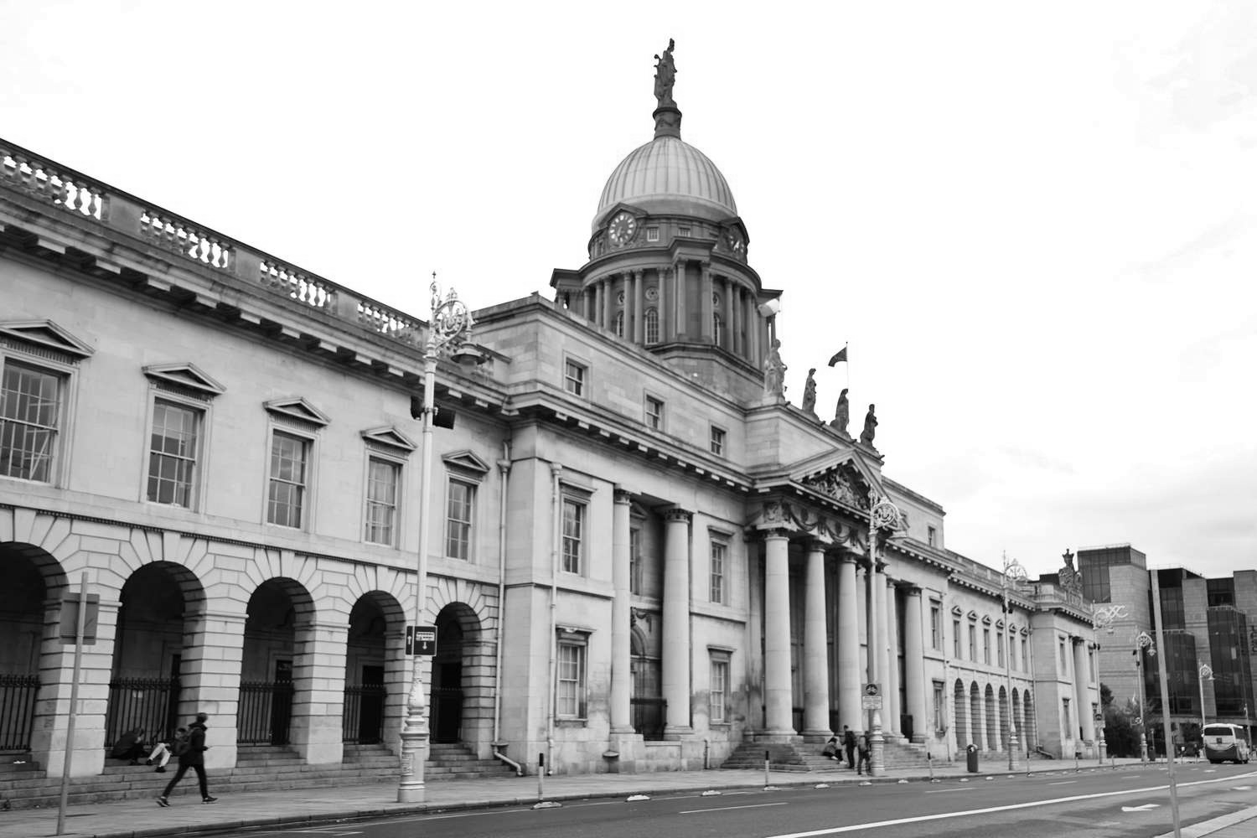
Slika 2. Prikaz izlaza faze 1

Metoda save
static bool save(const Image& img, const std::string& path);
Čuva sliku u PNG formatu koristeći stbi_write_png. Vraća false i ispisuje grešku ako čuvanje ne uspe.

Klasa EdgeDetector
Implementira Sobelov operator za detekciju ivica. Sobelovi kerneli detektuju gradijente u horizontalnom (Gx) i vertikalnom (Gy) smeru:
Gx = [-1 0 1] Gy = [-1 -2 -1]
[-2 0 2] [ 0 0 0]
[-1 0 1] [ 1 2 1]

Metoda sobelSerial
static Image sobelSerial(const Image& gray, int threshold = 50);
Sekvencijalna primena Sobelovog operatora. Prolazi kroz sve piksele osim graničnog reda i kolone, primenjuje kernele, izračunava magnitudu kao |Gx| + |Gy| (aproksimacija koja je brža od korena zbira kvadrata) i primenjuje prag binarizacije.

Metoda sobelParallel
static Image sobelParallel(const Image& gray, int threshold = 50);
Paralelna verzija upotrebom tbb::blocked_range2d<int> koji automatski rasparčava posao po redovima i kolonama. Pošto se čita isključivo ulazna slika a piše u odvojenu izlaznu sliku, nema trke podataka.
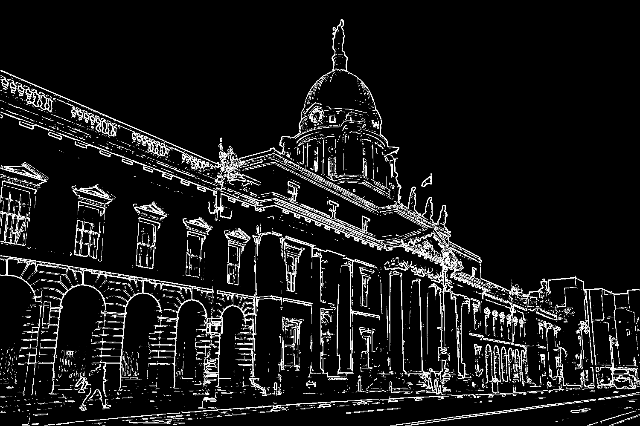
Slika 3. Prikaz izlaza faze 2

Klasa HoughTransform
Implementira Hough-ovu transformaciju u polarnom obliku. Sadrži ugneždenu strukturu Accumulator.

Struktura HoughTransform
- vector<int> data; // 2D akumulator u 1D rasporedu
- int rhoCount; // broj ρ polja
- int thetaCount; // broj θ polja
- double rhoMax; // maksimalna vrednost ρ (dijagonala slike)
- double rhoStep; // rezolucija ρ
- double thetaStep; // rezolucija θ u stepenima

Metoda computeSerial
static Accumulator computeSerial(const Image& edges,double thetaStepDeg = 1.0, double rhoStep = 1.0);
Sekvencijalno izračunava akumulator. Za svaki piksel ivice prolazi kroz sve θ vrednosti, izračunava ρ i inkrementira odgovarajuću ćeliju. Koristi prethodno izračunate cosTable i sinTable radi brzine.

Metoda computeParallel
static Accumulator computeParallel(const Image& edges, double thetaStepDeg = 1.0, double rhoStep = 1.0);
Paralelna verzija upotrebom tbb::combinable<vector<int>>. Svaka nit dobija privatnu kopiju akumulatora inicijalizovanu nulama. Po završetku paralelne petlje, privatni akumulatori se spajaju sumiranjem u konačni akumulator. Ovaj pristup eliminiše potrebu za muteksima, postižući optimalne performanse na višejezgarnim procesorima.

Klasa LineDetector
Pronalazi dominantne linije u akumulatorskom prostoru. Koristi paralelnu detekciju lokalnih maksimuma umesto klasičnog O(n²) algoritma sortiranja i supresije.

Struktura Line
- double rho; // normalna udaljenost od koordinatnog početka
- double theta; // ugao normalne u radijanima
- int votes; // broj glasova u akumulatoru

Metoda findLines
static vector<Line> findLines(const Accumulator& acc, threshold, nmsRadius = 10, maxLines = 50);
Algoritam se izvršava u tri koraka:
- Paralelna detekcija lokalnih maksimuma: Za svaku ćeliju akumulatora iznad praga, paralelno se proverava da li je ona maksimum u prozoru nmsRadius × nmsRadius. Rezultati se prikupljaju u tbb::concurrent_vector koji je bezbedan za simultano pisanje iz više niti.
- Sortiranje po broju glasova: Pronađeni maksimumi se sortiraju opadajuće i seku na maxLines najjačih linija.
- Konverzija u Line strukture: Indeksi u akumulatoru konvertuju se u stvarne vrednosti ρ i θ primenom rezolucija i offseta.
Ovaj pristup redukuje vreme izvršavanja od 395ms O(n²) sa 27.000 kandidata na 2ms, što predstavlja ubrzanje od 197x samo u ovoj fazi.

Klasa ResultWriter
Odgovorna za vizualizaciju rezultata i čuvanje svih izlaznih datoteka.

Metoda drawLines
static Image drawLines(const Image& original, const vector<Line>& lines, uint8_t r = 255, uint8_t g = 0, uint8_t b = 0);
Crta svaku detektovanu liniju na kopiji originalne slike crvenom bojom. Linija definisana parametrima (ρ, θ) u polarnom obliku crta se pronalaženjem presečišta sa granicama slike upotrebom parametarskog oblika:
x = ρ·cos(θ) - t·sin(θ)
y = ρ·sin(θ) + t·cos(θ)
Piksel po piksel se crta Bresenhemovim algoritmom za rasterizaciju linije.

Metoda visualizeAccumulator
static Image visualizeAccumulator(const Accumulator& acc);
Konvertuje akumulatorski prostor u sliku u nijansama sive normalizovanjem vrednosti na opseg [0, 255]. Svetle tačke odgovaraju jakim linijama, dok linije (sinusoide) odgovaraju tačkama sa slike. Ova slika služi kao dodatni analitički izlaz koji vizualizuje parametarski prostor. Napomena: slika u primeru je rotirana za 90° radi lakšeg prikaza.
Slika 4. Vizualizacija akumulatorskog prostora

Metoda saveAll
static void saveAll(const PipelineData& data, const PerformanceTimer& timer, const string& outputRoot, double serialTotalMs = -1.0);
Kreira podfolder outputRoot/<ime_slike>/ i čuva sve izlazne datoteke: gray.png, edges.png, result.png, accumulator.png i report.txt.

Metoda saveReport
static void saveReport(const string& path, vector<Line>& lines, PerformanceTimer& timer, const string& imageName, double serialTotalMs = -1.0);
Generiše tekstualni izveštaj sa listom detektovanih linija (ρ, θ, broj glasova), vremenima izvršavanja po fazama i izračunatim ubrzanjem u odnosu na serijsku verziju.

Klasa Pipeline
Orkestrira sve faze obrade kao TBB graf toka. Enkapsulira kreiranje i pokretanje grafa, čime main funkcija ostaje čista.

Struktura PipelineData
- string imagePath;
- std::shared_ptr<Image> original;
- std::shared_ptr<Image> gray;
- std::shared_ptr<Image> edges;
- shared_ptr<HoughTransform::Accumulator> accumulator;
- shared_ptr<std::vector<Line>> lines;

Metoda run
PipelineData run(const string& imagePath);
Kreira tbb::flow::graph, instancira pet čvorova, povezuje ih upotrebom make_edge, aktivira pipeline sa loadNode.try_put(continue_msg()) i blokira do završetka pozivom g.wait_for_all(). Vraća kompletno popunjenu PipelineData strukturu.
Tok podataka kroz graf toka:
- continue_msg
- function_node<continue_msg, PipelineData> - loadNode (load + toGrayscaleParallel)
- function_node<PipelineData, PipelineData> - edgeNode (sobelParallel)
- function_node<PipelineData, PipelineData> - houghNode (computeParallel)
- function_node<PipelineData, PipelineData> - lineNode (findLines)
- function_node<PipelineData> - sinkNode (result)

Glavni program
Ulazna tačka programa orkestrira sve faze obrade: skenira ulazni folder, pokreće serijsku referentnu verziju, analizira skalabilnost i izvršava paralelni pipeline za svaku pronađenu sliku.

Serijska referentna verzija
Funkcija runSerial() izvršava kompletnu obradu slike bez paralelizma, koristeći isključivo serijske implementacije svake faze. Izmerena ukupna serijska vrednost (zbir trajanja svih računskih faza, bez U/I operacija) čuva se kao referentna tačka za sve naknadne proračune ubrzanja. Serijska verzija se pokreće zasebno za svaku sliku, čime se dobija fer poređenje u odnosu na paralelni prolaz nad istim ulazom.

Analiza skalabilnosti
Pre obrade svih slika, program izvodi analizu skalabilnosti nad prvom pronađenom slikom u ulaznom folderu. Koristi se mehanizam tbb::global_control sa parametrom max_allowed_parallelism, koji ograničava maksimalan broj aktivnih niti TBB raspoređivača u datom opsegu. Na ovaj način moguće je direktno meriti efekat broja jezgara na performanse bez ikakvih izmena u samom algoritamskom kodu. Merenje se ponavlja za sledeće konfiguracije: 1, 2, 4 i 8 niti.

Paralelni pipeline za sve slike
Nakon analize skalabilnosti, program prolazi kroz sve pronađene slike i za svaku:
- Učitava sliku pomoću ImageLoader::load()
- Pokreće serijsku verziju runSerial() radi dobijanja referentnog vremena specifičnog za tu sliku.
- Pokreće paralelni pipeline pozivom pipeline.run(), koji interno koristi TBB flow_graph za orkestraciju faza kao čvorova grafa toka.
- Ispisuje rezultate: broj detektovanih linija, serijska i paralelna vremena, ukupno pipeline vreme i ostvareno ubrzanje.
- Čuva sve izlaze pozivom ResultWriter::saveAll() u odgovarajući izlazni podfolder.

Jedan Pipeline objekat se kreira van petlje i ponovo koristi za sve slike, čime se izbegava overhead ponovne inicijalizacije grafa toka pri svakoj iteraciji.

Testiranje
Testiranje je vršeno nad deset različitih ulaznih slika različitih dimenzija, formata i karakteristika: slike zgrada, saobraćajnica, horizonta i digitalnih okruženja čime su pokriveni različiti scenariji gustine ivica i broja detektovanih linija. Prikazani su rezultati za četiri slike koje najbolje ilustruju opseg postignutih rezultata.
Rezultati testiranja:
Slika | Dimenzije | Piksel ivica | Serijski (ms) | Paralelni (ms) | Ubrzanje
building1.png | 768×477 | 62.134 | 303,30 | 62,59 | 4,85x
digital4.jpg | 3840×2556 | 640.020 | 4064,13 | 595,18 | 6,83x
road1.png | 704×337 | 13.414 | 89,93 | 36,58 | 2,46x
horizont1.png | 731×434 | 3.270 | 59,89 | 37,58 | 1,59x
Analiza skalabilnosti je izvršena nad slikom building1.png (serijska vrednost: 310,22 ms).:
Broj niti | Hough (ms) | Ukupno (ms) | Ubrzanje
1 | 246,43 | 309,52 | 1.00x
2 | 130,19 | 163,05 | 1,90x
4 | 72,10 | 89,61 | 3,46x
8 | 50,74 | 61,13 | 5,07x

Skaliranje je gotovo linearno do 4 jezgra, dok na 8 jezgara dolazi do blagog zasićenja zbog spajanja privatnih akumulatora u combinable fazi Hough transformacije.
Posebno je uočljivo da ubrzanje raste sa veličinom opterećenja: horizont1.png sa samo 3.270 piksela ivica postiže svega 1,59x jer TBB overhead postaje relativno značajan, dok digital4.jpg sa 640.020 piksela ivica i akumulatorom dimenzija 4613×180 postiže 6,83x što potvrđuje da paralelni pristup najviše dolazi do izražaja kod računski zahtevnih slika.
Korektnost rezultata verifikovana je vizuelnom inspekcijom izlaznih slika za sve test slike, potvrđujući da su detektovane linije pravilno ucrtane na originalnim slikama.

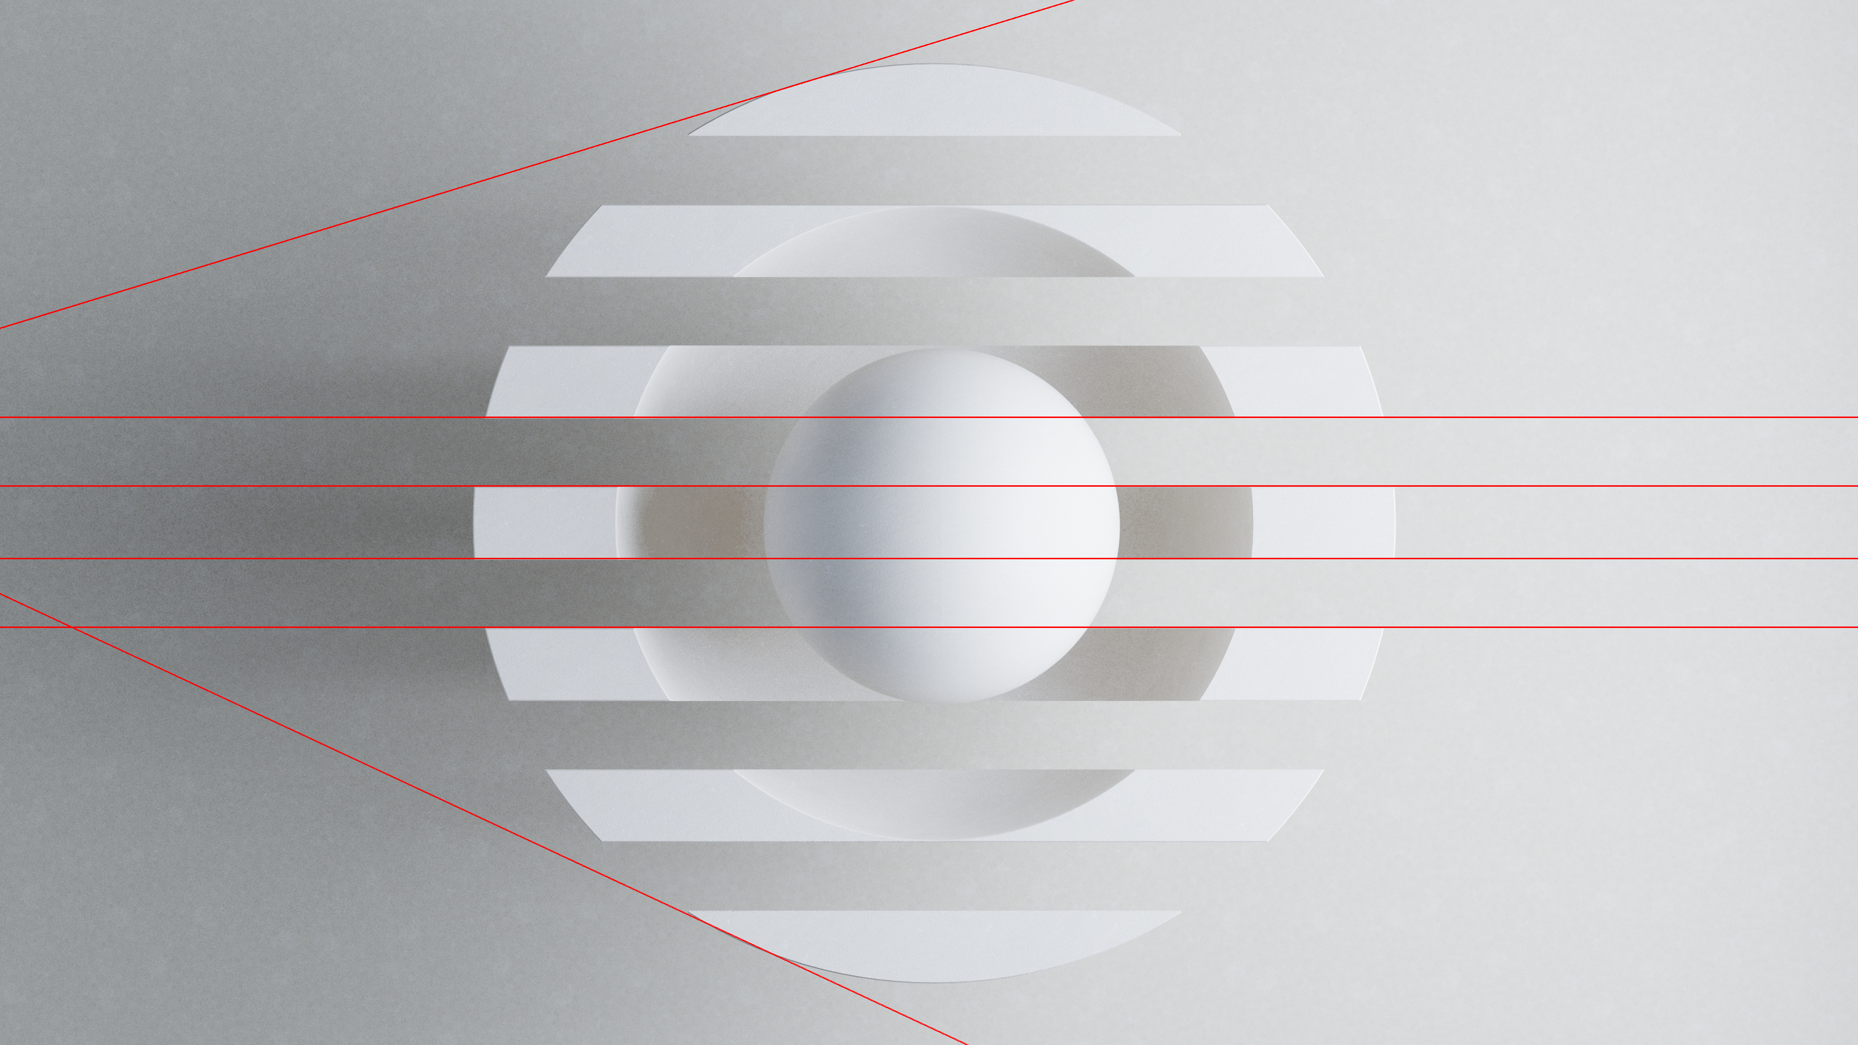
Slika 5. Prikaz testiranja digital4.jpg
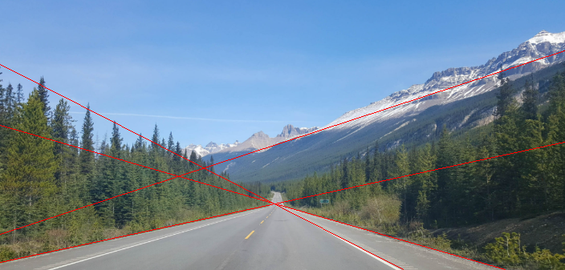
Slika 6. Prikaz testiranja road1.png
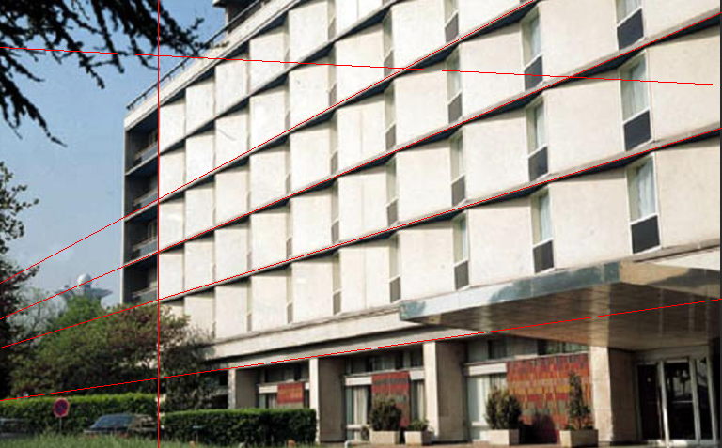
Slika 7. Prikaz testiranja building1.png

Zaključak
Projekat je uspešno realizovan u skladu sa zadatim funkcionalnim i nefunkcionalnim zahtevima. Implementirana je kompletna paralelna arhitektura za detekciju pravih linija u digitalnim slikama, zasnovana na Intel TBB okviru.
Sistem demonstrira ubrzanja od 1,59x do 6,83x u odnosu na serijsku verziju, u zavisnosti od karakteristika ulazne slike. Ključni doprinos performansama dolazi iz tri izvora: paralelizacije Hough-ovog akumulatora, dvodimenzionalnog rasparčavanja Sobelovog operatora i paralelne detekcije lokalnih maksimuma u fazi pronalaženja linija.
TBB graf toka pruža elegantan mehanizam za organizaciju faza obrade kao čvorova grafa, čime se postiže čista razdvojenost odgovornosti i omogućava potencijalno proširenje sistema dodatnim čvorovima bez izmene postojeće infrastrukture.
Analiza skalabilnosti potvrđuje gotovo linearno ubrzanje do 4 jezgra sa blagim zasićenjem pri 8 niti. Uočeno je takođe da paralelni pristup najviše dolazi do izražaja kod matematički zahtevnih slika sa visokom gustinom detalja, dok slike sa malim brojem piksela ivica postižu manje ubrzanje jer trošak upravljanja nitima postaje relativno značajan u odnosu na sam računski posao.

